6. 4. 2022

TZ – Nezapomeňte na Den matek! Darujte své mamince radost z Ornamenti

Co je silnější než mateřská láska? Ukažte své mamince, jak moc je pro vás důležitá a dejte jí najevo své city, vděk a respekt, který si zaslouží. Obdarujte jí na Den matek, který se slaví v neděli 8. května, pozorností a krásným šperkem, který ji zaručeně potěší. A kde jinde vybírat, než právě v obchodě, který vede máma s dcerou – v e-shopu Ornamenti.

Vyjádřete svou lásku novinkou – luxusním pozlaceným prstýnkem Motion gold značky PDPAOLA, který byl navržený v Barceloně a ručně vyrobený. Jeho jedinečný design je tvořen hladkým prstýnkem a kamínkovým kroužkem, který je posetý zirkony. Spolu tak tvoří zajímavý design ve tvaru vlnky.
Protože srdce je symbol lásky, použijte ho i v případě dárku na svátek matek. Věnujte mamince něžný pozlacený náhrdelník Heart gold od značky MOSUO, který je pro tuto příležitost jako stvořený, nebo pozlacený náramek z chirurgické oceli s přívěskem srdce a designem šípu Heart and Arrow gold.
Sázkou na jistotu budou elegantní pozlacené náušnice ve tvaru srdce Beloved gold od značky ALEYOLÉ, které jsou zdobené bílými zirkony. Podtrhnou krásu a jedinečnost každé ženy.
Dalším skvělým tipem na dárek jsou šperky zdobené přírodními perlami, které doladí každý outfit. Co třeba náhrdelník Simple Pearl silver, který je z poloviny tvořen robustnějším řetízkem z chirurgické oceli a z druhé poloviny zdoben přírodními perlami? Nebo vsaďte na jemný a decentní pozlacený náhrdelník značky MAVOLLA s řadou pěti přírodních perel Pearl Clavicle gold.

V e-shopu Ornamenti můžete vybírat z velké řady náhrdelníků, náušnic, náramků a prstýnků pro sebe i pro svou maminku. Ornamenti najdete na www.ornamenti.cz.

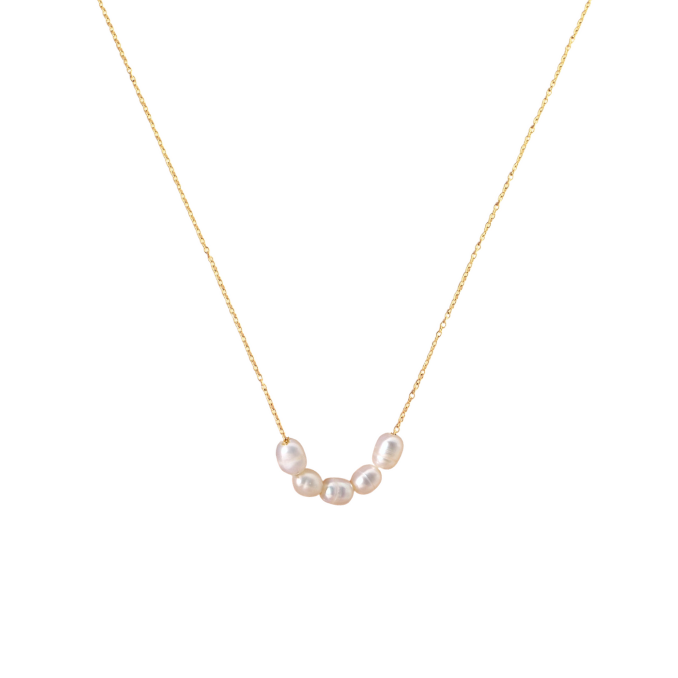
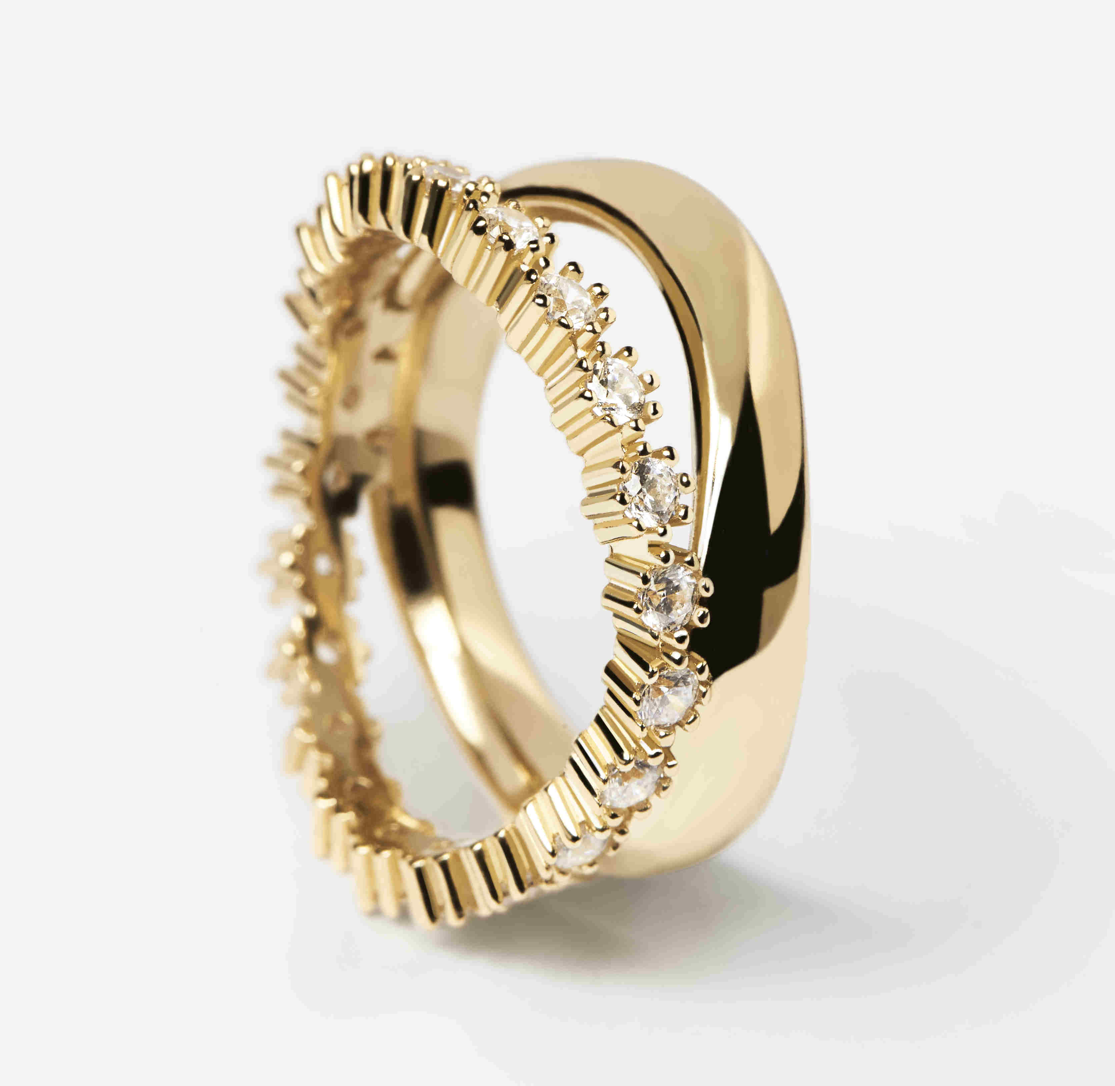

Kontakty: Mediální servis:

Ornamenti cammino
www.ornamenti.cz Dagmar Kutilová
Facebook/Ornamenti e-mail: kutilova@cammino.cz
Instagram/Ornamenti tel.: +420 606 687 506
www.cammino.cz

